คู่มือการติดตั้งระบบตรวจจับหมวกนิรภัย

1. วิธีการติดตั้งกล้อง
1.1 การติดตั้งกล้องให้ติดตั้งสูงจากพื้น 2.3 เมตร ซึ่งเป็นขนาดความสูงจากพื้นถึงขอบด้านบนของประตู
1.2 เมื่อติดตั้งแล้ว ให้ปรับกล้องก้มลงไปยังพื้น โดยเมื่อเปิดกล้องจะต้องเห็นศีรษะของคนอยู่ตรงกลางของภาพ ซึ่งคนจะยืนอยู่ห่างจากผนังที่ติดกล้องอยู่ 1 เมตร

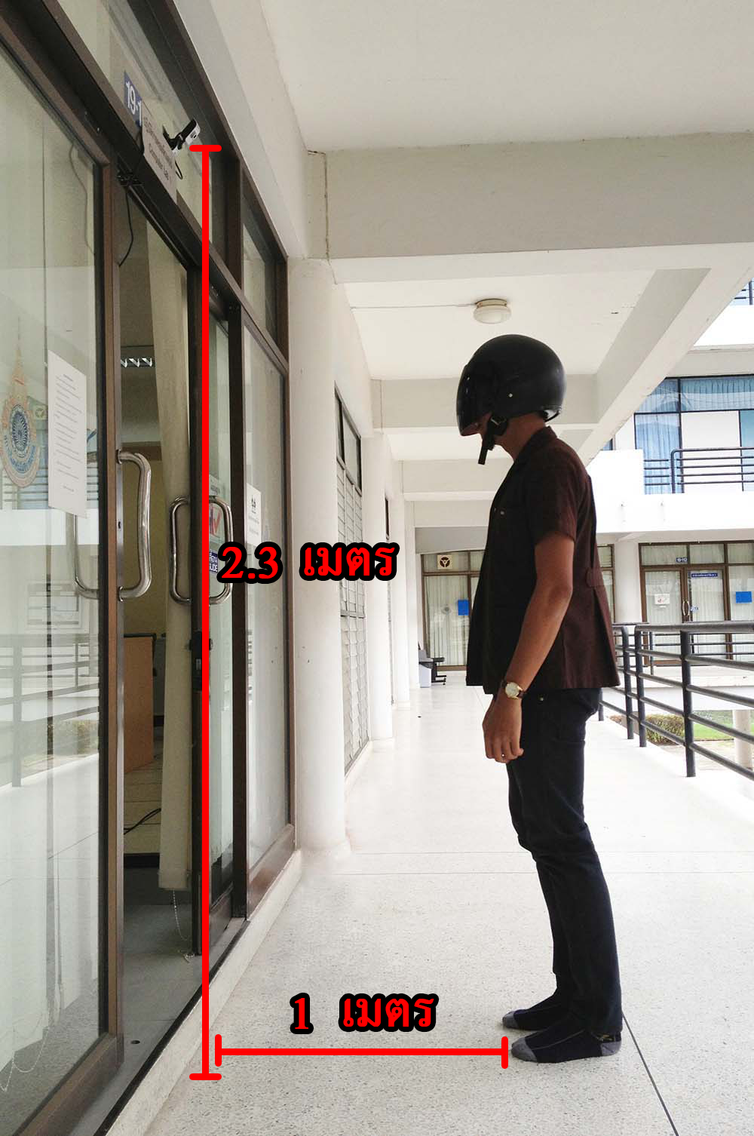

รูปที่ ก.1 การติดตั้งกล้อง

2. คำอธิบายการติดตั้งระบบ
ในการติดตั้งระบบตรวจจับหมวกนิรภัย มีขั้นตอนการติดตั้งระบบดังนี้
2.1 เข้าไปที่ install_pkg.exe เพื่อติดตั้ง

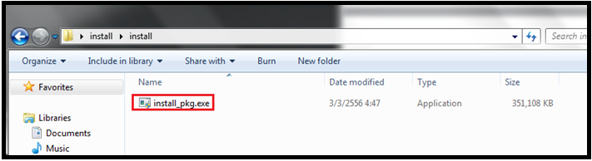

รูปที่ ก.2 แสดงการเข้าเมนูติดตั้ง

2.2 ติดตั้ง MATLAB Compiler Runtime Installer กดเลือก

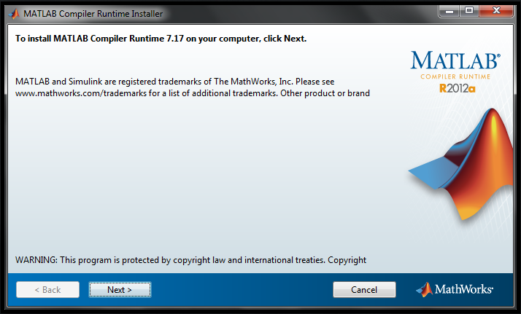

รูปที่ ก.3 แสดงการติดตั้ง MATLAB Compiler Runtime Installer

2.3 License Agreement กดเลือก

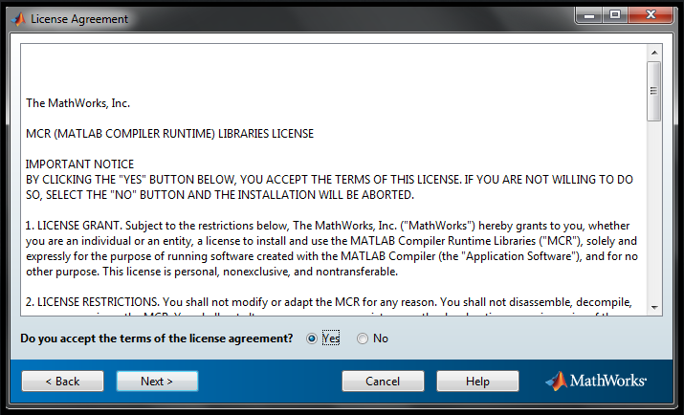

รูปที่ ก.4 หน้าแสดง License Agreement


2.4 เลือกแฟ้มปลายทางของการติดตั้ง กดเลือก เพื่อทำในขั้นตอนถัดไป

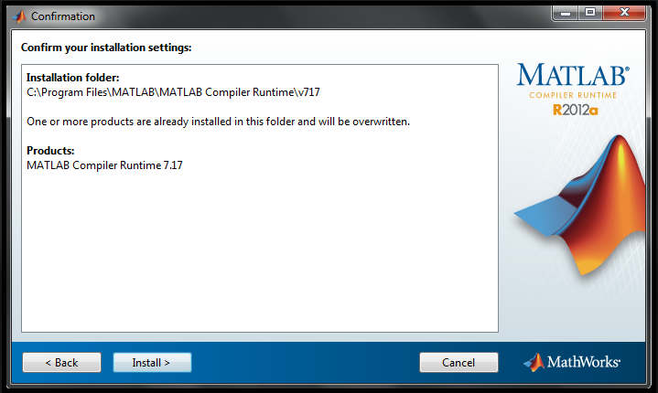

รูปที่ ก.5 แฟ้มปลายทางการติดตั้ง


2.5 กดเลือก ติดตั้งโปรแกรมเสร็จสิ้น

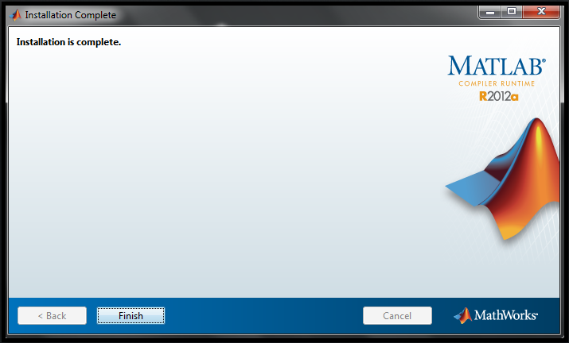

รูปที่ ก.6 การติดตั้งโปรแกรมเสร็จสิ้น

2.6 เมื่อติดตั้งระบบเสร็จสิ้น จะได้ไฟล์ที่ชื่อ install.exe การติดตั้งระบบก็เสร็จสมบูรณ์

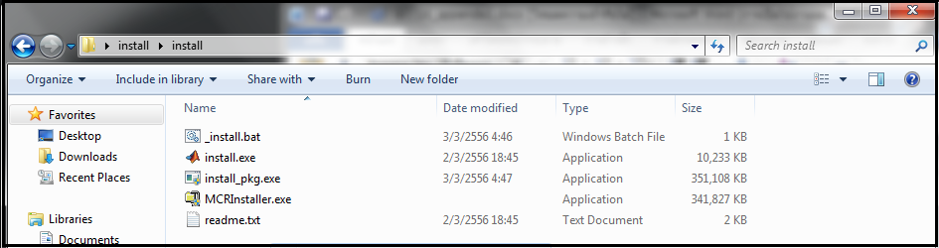

รูปที่ ก.7 แสดงไฟล์ที่เข้าใช้งานระบบ คือ install.exe

